CARSI用户资源访问指南（北大法宝版）
2020年6月7日
- 使用非校园IP地址用电脑或手机打开浏览器，访问北大法宝网站
https://www.pkulaw.com/，点击链接后进入北大法宝官网。

- 电脑访问：进入官网后，点击右上角的”登录”按钮进入登录页面。
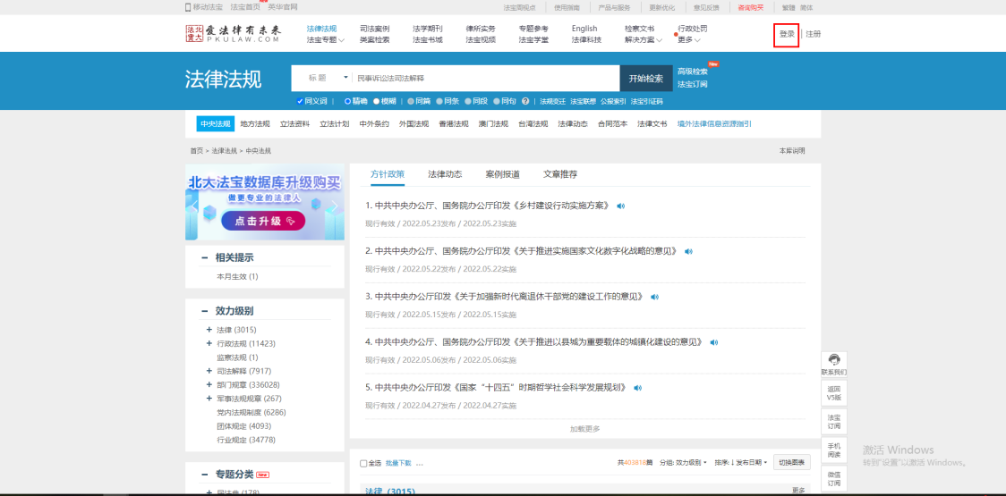
PC登录入口
手机访问：进入官网后，点击右上角的“登录”按钮进入登录页面。
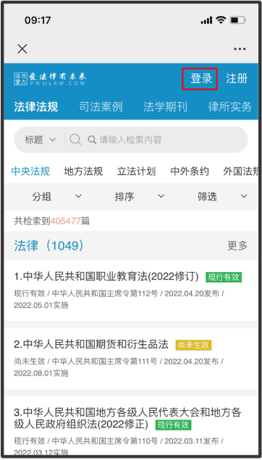
H5登录入口
3. 电脑访问：在登录页面点击“CARSI”按钮，通过CARSI登录。
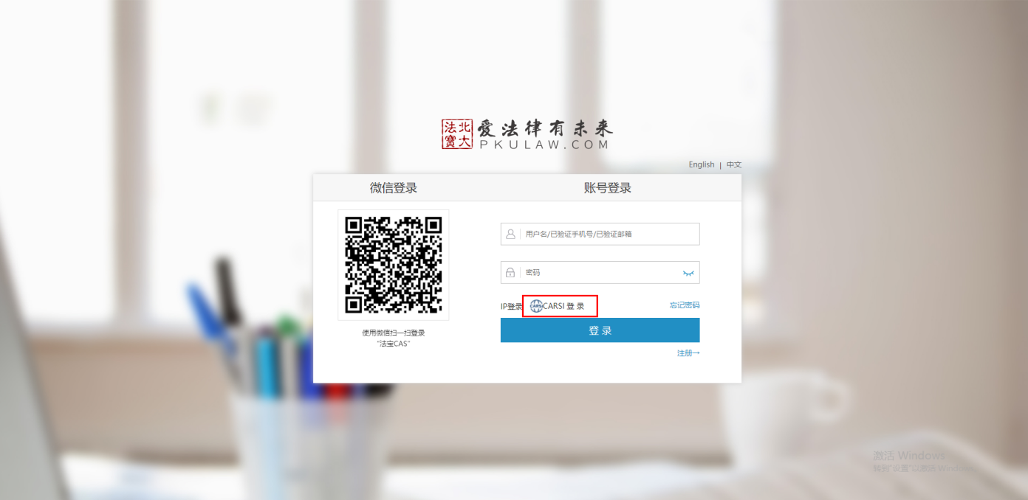
PC CARSI登录入口
手机访问：在登录页面点击“CARSI”按钮，通过CARSI登录。
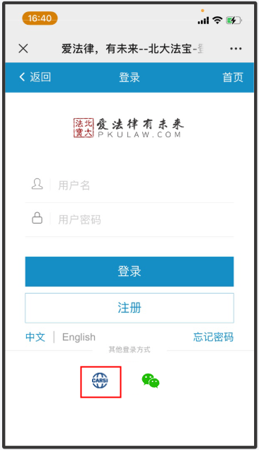
H5 CARSI登录入口
4. 选中用户所在高校，如“北京大学”。
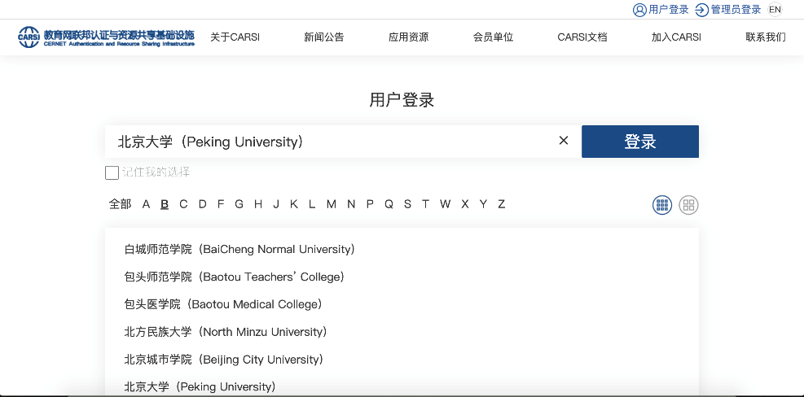
机构选择
CARSI账号密码输入

5. 登录成功后展示当前用户所属机构，即为登录成功，用户可以浏览、下载资源。
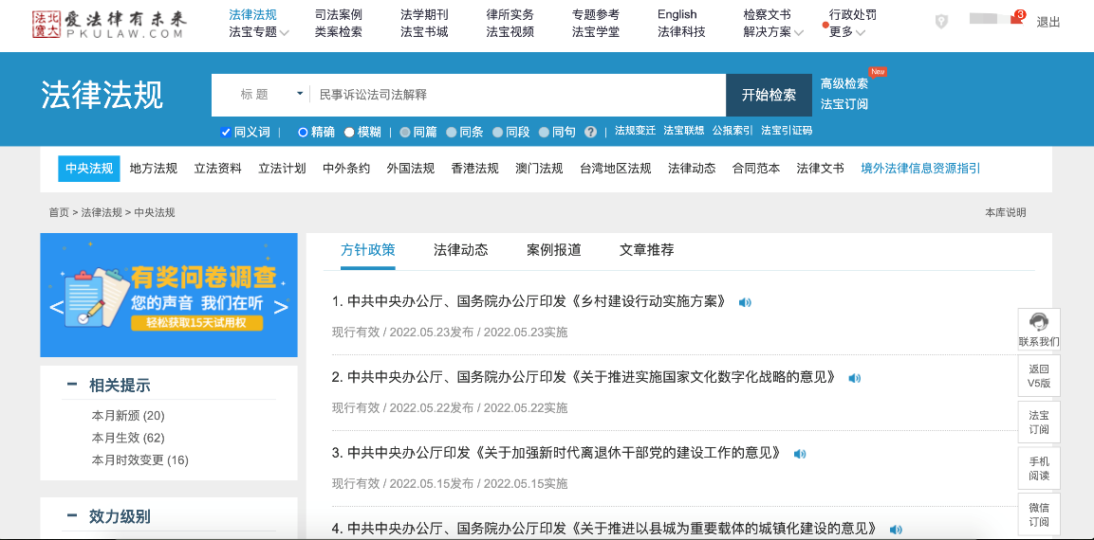
北大法宝页面

